Bayerwaldtour bei Drachselsried:
Abfahrt 6:30 Uhr; Fahrstrecke 160 Km, Fahrzeit ca. 2 Std.
Anfahrtbeschreibung: Auf A92 bis DEG, weiter auf B11 bis Patersdorf, ab auf B85 Richtung Viechtach, dann bei Tankstelle rechts ab Richtung Teisnach, in Teisnach auf ST 2636 Richtung Drachselsried/Arnbruck, nach ca. 500m rechts ab nach Drachselsried, dort sofort links Richtung Trautmannsried, nach ca. 2km rechts ab nach Trautmannsried und folgen bis Parkplatz bei Poschingerhütte.
Streckenlänge ca. 15,5 Km; ca. 750 Hm; Gehzeit ca. 6 Std. Wegbeschaffenheit: Forst- und Rückewege, teilweise sehr felsige und wurzelige Steige; Bergschuhe zwingend und Stöcke sehr empfehlenswert; Brotzeit und Getränke mitnehmen,
Einkehrmöglichkeit in Berghütte Schareben - https://www.berghuette-schareben.de/ (nach ca. 11 Km Wegstrecke)

Höhenprofil:
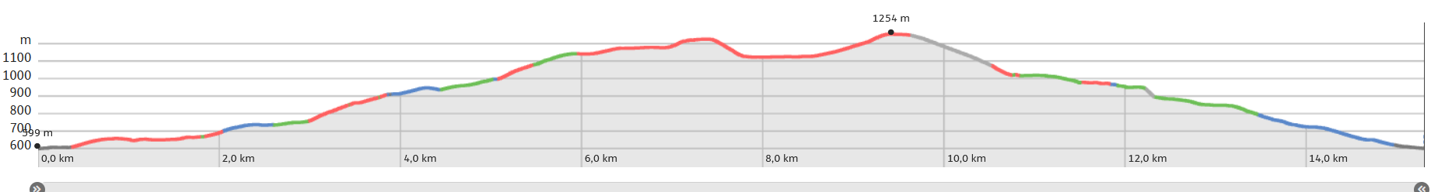

Anfahrtskizze
